**GRID + frame**

**Wymiary/Dimensions** (160/222cmH=45-126) **Powierzchnia spania/Sleeping area** (140/200 cm)

**Wymiary/Dimensions** (180/222cm H=45-126) **Powierzchnia spania/Sleeping area** (160/ 200 cm)

**Wymiary/Dimensions** (200/222cmH=45-126) **Powierzchnia spania/Sleeping area** (180/ 200 cm)

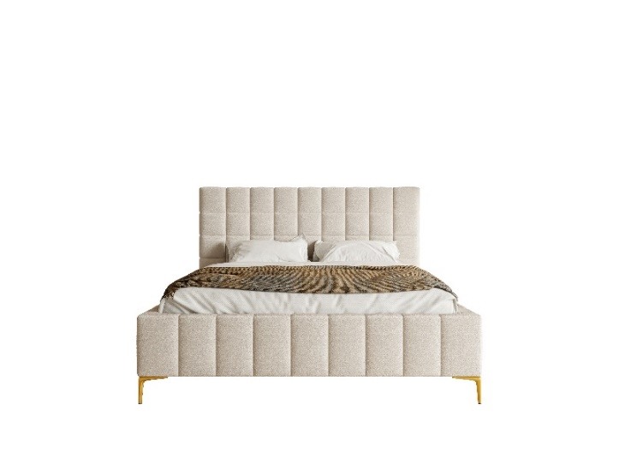

|  |  |
| --- | --- |
| WYMIARY/DIMENSIONS | |
| Wysokość zagłowia/Headrest heigh | 126 cm |
| Wysokość boków/Sides Heigh | 45 cm |
| Wysokość nogi/Leg heigh | 15 cm |

**LOGISTYKA**

|  |  |
| --- | --- |
| POKROWIEC/COVER | |
| Tkanina JEDNOKOLOROWA/One-colour fabric | x |

WAGA netto/weight: 140/200 68kg, 160/200-78kg, 180/200-80kg

|  |  |  |
| --- | --- | --- |
| WYPEŁNIENIE/FILLING | | |
| Rama drewniania/ wooden frame | - listwa gięta żywicowana / resin bent strip | x |
| Oparcie/headrest | - hdf | x |
| - drewno, płyta wiórowa/ wood, chipboard | x |
| - włóknina puszysta / fluffy nonwoven | x |

OBJĘTOŚĆ ŁÓŻKA/volume bed: 140/200-0,62cm3, 160/200-0,65cm3, 180/200-0,69cm3

LICZBA PACZEK/number of packs: 3

WYMIARY PACZEK/dimensions of package (dł. /szer. / wys.)

**140/200**: 84,5 kg brutto

Paczka 1/3 165/100/17 cm

Paczka 2/3 207/66/24 cm

Paczka 3/3 201/9,5/11 cm

**160/200**: 95 kg brutto

Paczka 1/3 185/100/17 cm

Paczka 2/3 207/66/24 cm

Paczka 3/3 201/9,5/11 cm

**180/200**: 98 kg brutto

Paczka 1/3 205/100/17 cm

Paczka 2/3 208/66/24 cm

Paczka 3/3 201/9,5/11 cm

|  |  |
| --- | --- |
| NÓŻKI/LEGS | |
| Metal / Metal | x |
| Ślizg PVC / PVC slide | x |

**www.meblelubnice.pl**

przedstawiciel@meblelubnice.pl

TEL.62 7847085, 600786193